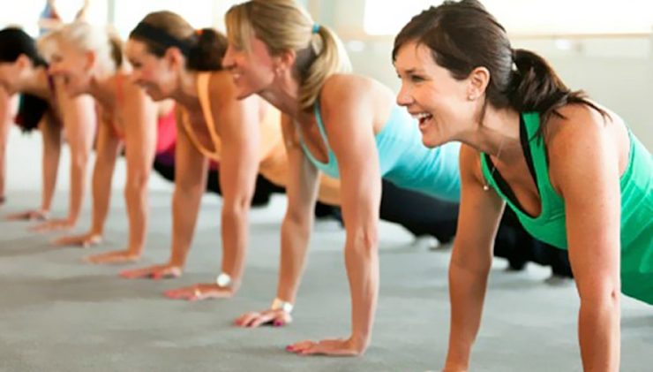
BBB najaar 2022
Tijdens de les BBB focussen we ons op de drie belangrijkste B’s van jouw lichaam, namelijk Buik, Benen en Billen. Je traint al deze ‘probleem gebieden’ met behulp van cardio- en krachtoefeningen. Door de ideale combinatie van cardio- en krachttraining verbrand je veel calorieën, en werk je tegelijkertijd aan het strakker maken van je lichaam! BBB is daarom de perfecte fitness workout voor iedereen die wil afvallen en aan zijn conditie wil werken.
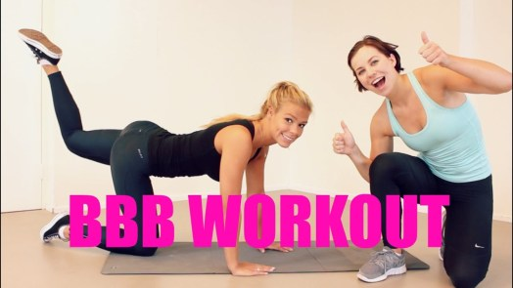
Waar en wanneer:
Donderdag van 20.00 tot 21.00 uur in de sporthal van het SMIK(start 15/9)

Je kan geheel vrijblijvend deelnemen aan een gratis kennismakingsles op 15/9,21/9 of 29/9

Renild Van Laer, 014 85 16 19, renildvanlaer@hotmail.com

Prijs: 55 € voor het eerste trimester
Indien je inschrijft in september ontvang je 10 € korting
Indien je dit najaar inschrijft voor 2 verschillende sportlessen van Femma Kasterlee krijg je 10 € extra korting voor de tweede lessenreeks.

